2006年10月高等教育自学考试全国统一命题考试
微型计算机及其接口技术 试题
课程代码2319
一、单项选择题（本大题共20小题，每小题1分，共20分）
1.在8086CPU的引脚中，用于接收硬件中断请求信号的引脚有()[本科目答案页面导航：http://zk.ikaoti.cn/zikao.htm]
A.1个
B.2个
C.8个
D.15个
2.在8086系统中，往往采用一条无条件转移指令，使系统转向起始程序，该无条件转移指令存放的内存区域为()
A.00000H~003FFH
B.B0000H~B0FFFH
C.B8000H~BBFFFH
D.FFFF0H~FFFFFH
3.如果某一存储芯片的8根据址线引脚是分行列输入地址的，数据线为1位，则该存储器芯片的存储容量为()
A.256×1位
B.1K×1位
C.16K×1位[本科目答案页面导航：http://zk.ikaoti.cn/zikao.htm]
D.64K×1位
4.在内存储器的连接中，有三种片选控制电路，即全译码、部分译码和线选，则会产生地址重叠的是()
A.全译码和部分译码[[微信公众号：ikaoti]
B.全译码和线选
C.部分译码和线选
D.全译码、部分译码和线选
5.下面属于输出装置的是()
A.键盘
B.鼠标器[[微信公众号：ikaoti]
C.扫描仪
D.七段码显示器
6.在CPU与外设进行数据交换时，模拟量属于()
A.数据信息
B.状态信息
C.控制信息
D.CPU指令代码
7.微机系统在处理DMA方式、中断方式和程序查询方式时的优先处理顺序从低到高为()
A.中断、DMA、程序查询
B.中断、程序查询、DMA
C.程序查询、中断、DMA
D.DMA、中断、程序查询
8.在PC机常用芯片中，可接管总线控制传送的是()
A.并行接口芯片
B.中断控制芯片
C.定时器/计数器芯片
D.DMA控制器芯片
9.8086的中断系统中用来处理电源掉电的是()
A.可屏蔽中断INTR
B.不可屏蔽中断NMI
C.内部中断
D.软件中断
10.8086系统内存区中的数据存放如下：
0000：0050B3188ACC4DF800F041F800F0C5188ACC
0000：006039E700F0A0198ACC2EE800F0D2EF00F0
则INT15H中断服务程序的入口地址为()
A.F000：F84D
B.A019：8ACC
C.CC8A：19A0
D.4DF8：00F0
11.若可编程并行接口芯片8255A的PA口被设定为方式2，则此时PA口()
A.既能作输入口，又能作输出口
B.仅能作输入口（由初始化决定）
C.仅能作输出口（由初始化决定）
D.仅能作不需要联络信号的I/O口
12.8253的软件触发与硬件触发计数操作的主要区别在于()
A.定时长短不同
B.结束信号不同[[微信公众号：ikaoti]
C.时钟周期不同
D.启动方式不同
13.在8253应用中，要延时一段时间产生一个负脉冲，而延时时间是可编程的，这时，8253的工作方式是()
A.方式0计数结束中断
B.方式1硬件可重触发单稳态
C.方式3方波
D.方式4软件触发选通
14.MODEM也称为调制解调器，其中调制过程就是()
A.把数字信号变成模拟信号
B.把“0”变成高电平，把“1”变成低电平
C.提高“0”和“1”之间的电压差[最新年份咨询qq593777558]
D.用±15V表示“1”和“0”
15.串行通信中同步通信比异步通信()
A.传送速度快
B.传送电路简单
C.效率低
D.空闲位多
16.在计算机接口电路中，实现数据串——并转换和并——串转换的是()
A.移位寄存器
B.缓冲器
C.锁存器
D.触发器
17.8251A串行通信接口芯片的T_{X}D和R_{X}D引脚信号电平符合()
A.TTL标准
B.RS-232C标准
C.RS-485标准
D.任选标准
18.在模拟信号采集系统中，将非电量信号转换为电流或电压的是()
A.传感器
B.采样保持电路
C.放大器
D.滤波器
19.一个8位D/A转换器的分辨率可以达到满量程的()
A.1/8
B.1/128[最新年份咨询qq593777558]
C.1/256
D.1/512
20.MP3同PC机的连接是接在()
A.ISA总线上
B.EISA总线上
C.PCI总线上
D.USB上
二、多项选择题(本大题共5小题，每小题2分，共10分)
21.微处理器的组成器件有（ ）
A.运算器
B.控制器
C.寄存器陈列
D.存储器
E.I/O接口
22.8086最大工作方式时，除8086芯片外，CPU系统还必须配置有芯片（ ）
A.8282（或74LS373）×2
B.8282（或74LS373）×3
C.8288×1
D.8286（或74LS245）×1
E.8286（或74LS245）×2
23.在以下存储介质中，掉电以后也不会丢失存储信息的是（ ）
A.DRAM
B.SRAM
C.EPROM
D.E²PROM
E.闪存
24.Intel8253有六种工作方式，其中可以自动重启动计数的是（ ）
A.计数结束中断方式
B.硬件可重触发单稳态方式
C.速率发生器
D.方波方式
E.软件触发选通方式
25.串行通信接口芯片USART（ ）
A.可实现同步通信
B.可实现异步通信
C.常采用奇偶校验
D.可采用CRC
E.同CPU之间进行串行传送[最新年份咨询qq593777558]
三、判断说明题（本大题共5小题，每小题2分，共10分）
判断下列各题正误，正者在括号内打“√”，误者在括号内打“╳”并需说明理由。
26.由于打印机的速度比CPU的速度要慢得多，为保证数据的正确传送，只能采用程序查询方式来协调两者速度的差异。（）
27.8086CPU的两种工作方式即最小方式和最大方式是由软件来设定的，两种方式的系统构成没有什么区别。（）
28.8086CPU接受DMAC的总线请求信号HOLD后，在当前指令周期结束时，发出总线响应信号HLDA，并释放总线控制权。（）[[微信公众号：ikaoti]
29.在A、B两点的串行通信中，有全双工、半双工之分。所谓半双工，就是A、B两点的串行通信设备中只有一个可以发送数据。（）
30.采用8251A实现串行通信时，对所传送的每个字符必须加上起始位、终止位、奇偶校验位并约定奇偶性和数据位数。（）
四、简答题（本大题共5小题，每小题4分，共20分）[本科目答案页面导航：http://zk.ikaoti.cn/zikao.htm]
31．8086CPU中的总线接口部件BIU主要由哪些部分组成？BIU有哪些功能？
32．总线标准包括哪些内容？
33．简述I/O端口编址方式中独立编址方式的特点。
34．简述8086内部中断的特点。
35．简要说明程序查询传送的特点。
五、简单分析、设计题（本大题共3小题，第36题6分，第37、38小题各7分，共20分）
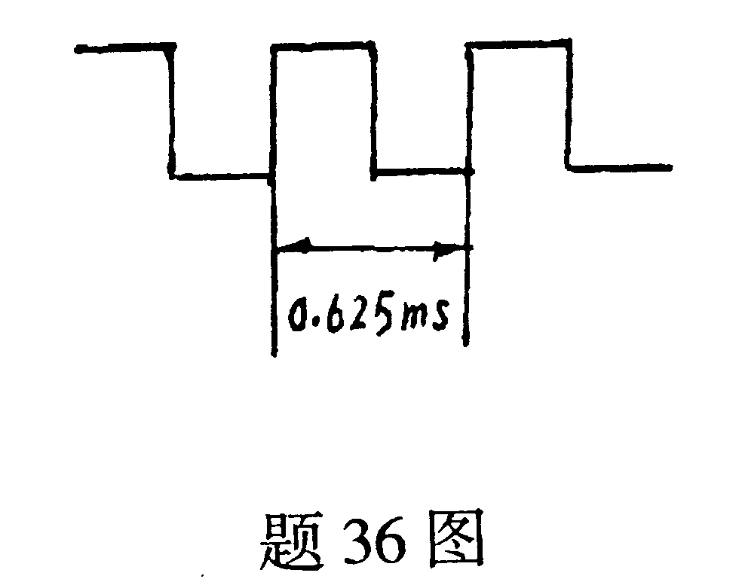
36.8253的计数器2的输出波形如题36图所示，已知CLK₂的频率为2MHz，8253的端口地址60H~63H。试问：
（1）计数器2工作于何种工作方式，写出工作方式名称；
（2）写出写入计数初值的程序段（采用二进制计数）。[最新年份咨询qq593777558]
37．8255A作为8位数字显示器接口如题37图所示，并给出了8255A的方式选择控制字格式，8255A的口地址已设定为320H~323H，使位5的数字显示器显示字符A的程序段如下所示，请在空格中填写正确的内容。
MOVDX， ① ；初始化
MOVAL， ②
OUTDX，AL
MOVDX， ③ ；输出字形码[[微信公众号：ikaoti]
MOVAL， ④
OUTDX，AL
MOVDX， ⑤ ；输出位选码
MOVAL， ⑥
OUTDX，AL
答：①________;②________;③________;
④________;⑤________;⑥________。
38．计算题38图所示的存储器地址范围及存储容量。
答：地址范围：_____________________(H)
存储容量：_________________。
六、综合分析、设计题（本大题共2小题，每小题10分，共20分）[本科目答案页面导航：http://zk.ikaoti.cn/zikao.htm]
39．ADC0809同8086的连接如题39图所示，采用查询方式依次把IN0~IN7输入的8个模拟量进行A/D转换的，把转换后的数字量依次存入内存BUFFER的变量区中。
（1）说明芯片A的名称及功能；
（2）说明373和245两个芯片在本接口中的作用；
（3）计算 HYPERLINK "http://zk.ikaoti.cn/zikao.htm" EMBED Equation.3 \* MERGEFORMAT $\overline{Y_{0}}$、 HYPERLINK "http://zk.ikaoti.cn/zikao.htm" EMBED Equation.3 \* MERGEFORMAT $\overline{Y_{1}}$和 HYPERLINK "http://zk.ikaoti.cn/zikao.htm" EMBED Equation.3 \* MERGEFORMAT $\overline{Y_{2}}$对应的地址范围。
40．满足题39所述要求的控制程序如下，请在空缺部分填写正确内容。
控制程序如下：
MOVSI，①
MOVCX,8
MOVDX, ②
LOP： ③ DX，AL；启动A/D转换
PUSHDX
MOVDX，④
LOP1：INAL，DX；查询转换是否完成
TESTAL，⑤
JZ⑥
MOVDX，108H；CPU接收数据存入内存
⑦AL，DX
MOV[ ⑧ ]，AL
INCSI；修改循环参数
POPDX
INC⑨
LOOP⑩；循环控制
答：①__________________②__________________
③__________________④__________________
⑤__________________⑥__________________
⑦__________________⑧__________________
⑨__________________⑩__________________

